**Итоговый контрольный срез за 1 полугодие, 8 класс**

**демоверсия**

1. **Найдите значение выражения при а= -2**
2. **; 2) ; 3)  4) **
3. **Найдите допустимые значения переменной в выражении** 

**1)** х≠7 **2)** х≠ -7 **3)** х≠ 2,5 **4)** х≠ - 2,5

1. **Сократите дробь** 

**1)**  **2)**  **3)**  **4)** 

**4. Упростите выражение **

**1)** 1 **2)** m-1 **3)**  **4)** 2

**5. Упростите выражение ${\left(a^{-5}\right)}^{4}∙a^{2}$**

А. $α, Б. a^{-1}, В. a^{-18}, Г. a^{-7}.$

**6. Упростите выражение $\frac{a^{-4}∙ a^{8}}{a^{12}}$**

А. $a^{0}, Б. a^{3}, В. a^{-8}, Г. a^{-2}.$

**7. Какому выражению равно произведение 27 $∙3^{n}$**

А. $3^{n+3}, Б. 3^{3n }, В. {81}^{n} , Г. {27}^{n+3}.$

**8. Найдите зна­че­ние выражения (1,3 · 10− 3)(2 · 10− 2).**

1) 2600000 2) 0,000026 3) 0,0000026 4) 0,00026

**9. Расстояние от Юпи­те­ра до Солн­ца равно 778,1 млн км. Как эта ве­ли­чи­на за­пи­сы­ва­ет­ся в стан­дарт­ном виде?**

1) 7,781·1011 2) 7,781·108 3) 7,781·1010 4) 7,781·109

**10**.

. 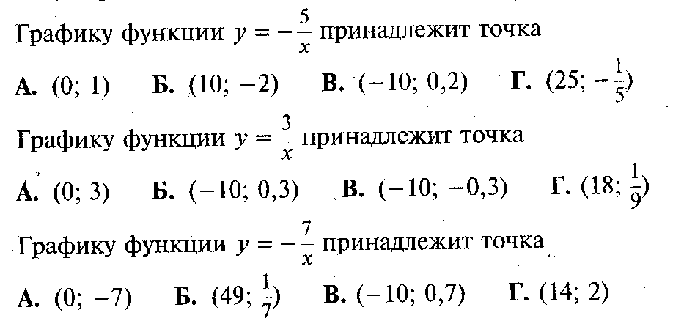

**ЧАСТЬ В. Запишите полное решение.**

**1. Упростите выражение:**

